Sábado 22 de noviembre. Santa Cecilia
Que la intercesión de santa Cecilia, virgen y mártir, nos obtenga, Señor, de tu misericordia, la gracia de vivir con alegría nuestra fe para que merezcamos cantar tus alabanzas en el cielo. Por nuestro Señor Jesucristo... Amén.
Apocalipsis 11,4-12: Eran un tormento para los habitantes
Salmo 143 Bendito sea el Señor, mi fortaleza.
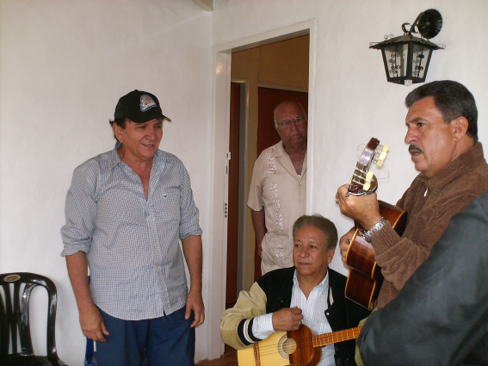
Lucas 20,27- 40: Dios es Dios de vivos “Se le acercaron algunos saduceos, que niegan la resurrección, y le dijeron: Maestro, Moisés nos ha ordenado: Si alguien está casado y muere sin tener hijos, que su hermano, para darle descendencia, se case con la viuda. Ahora bien, había siete hermanos. El primero se casó y murió sin tener hijos. El segundo se casó con la viuda, y luego el tercero. Y así murieron los siete sin dejar descendencia. Finalmente, también murió la mujer. Cuando resuciten los muertos, ¿de quién será esposa, ya que los siete la tuvieron por mujer? Jesús les respondió: En este mundo los hombres y las mujeres se casan, pero los que sean juzgados dignos de participar del mundo futuro y de la resurrección, no se casarán. Ya no pueden morir, porque son semejantes a los ángeles y son hijos de Dios, al ser hijos de la resurrección. Que los muertos van a resucitar, Moisés lo ha dado a entender en el pasaje de la zarza, cuando llama al Señor el Dios de Abraham, el Dios de Isaac y el Dios de Jacob. Porque él no es un Dios de muertos, sino de vivientes; todos, en efecto, viven para él. Tomando la palabra, algunos escribas le dijeron: Maestro, has hablado bien. Y ya no se atrevían a preguntarle nada”
Santa Cecilia
De gran devoción popular hacia la virgen y mártir romana, que habría sufrido el martirio durante el imperio de Alejandro Severo, hacia el 230.
Cecilia, noble y rica, iba todos los días a la Misa celebrada por el Papa Urbano en las catacumbas próximas a la Vía Apia
En el día de su boda con Valeriano, mientras el órgano tocaba, ella cantaba en su corazón: “solamente para el Señor” después, llegada la noche, la joven le dijo a Valeriano: “Ninguna mano profana puede tocarme, porque un ángel me protege. Si tú me respetas, él te amará, como me ama a mí”
Amando a Dios sobre todas las cosas
- En el Cielo no hace falta que nadie nos sustituya, porque estaremos allí para siempre.
- Por eso el amor en el Cielo, es el amor perfecto
- Y desde aquí colaboramos con Dios: Santo matrimonio.
El fin último del matrimonio
- Cuando un hombre y una mujer se casan movidos por un amor auténtico buscan, sobre todo, hacer feliz a la otra persona y formar una familia.
- Por eso no escatiman los detalles que pueden hacer la vida más agradable a la pareja: un beso, un regalo, una atención, unos momentos de diálogo íntimo...
- Pero, si realmente quieren darle lo mejor a la persona amada deben buscar lo que realmente le hará feliz
- No se quedarán en lo pasajero de esta vida, sino que querrán darle el Bien Máximo, es decir, a Dios.
- Es el mejor regalo que pueden hacerse unos esposos: procurar por todos los medios que la otra persona tenga a Dios. Porque Dios es el Bien mismo y la fuente de toda felicidad.
Dios es Dios de los vivos
- Porque para él todos viven, son hijos de la resurrección.
- También el que ha muerto vive; el Dios de los vivos no se rodea de muertos. El hombre vive para Dios; su ser se cifra en estar destinado a servir y glorificar a Dios. Dado que Dios lo ha llamado así a la vida, por eso quiere que también viva.
- Los cristianos estamos llamados a la vida, y a dar vida en cada una de nuestras acciones y responsabilidades dentro de la comunidad.
Resurrección
- La resurrección era un tema controvertido entre los judíos.
- No había un dogma, por eso los saduceos no lo creían.
- Sin embargo, los fariseos estaban convencidos de esta doctrina.
- Creer o no creer en la resurrección da lugar a dos estilos de vida. Los que buscan la felicidad sólo en esta tierra y los que tienen los ojos puestos en la eternidad.

mrivassnchez@gmail.com

